1. 다음 링크에서 파이썬 설치 (<https://www.python.org/ftp/python/3.11.6/python-3.11.6-amd64.exe>)
2. 파이썬 환경 변수 세팅

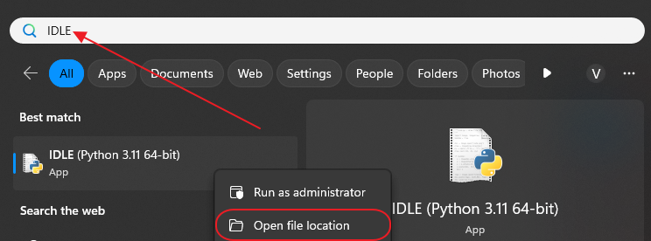

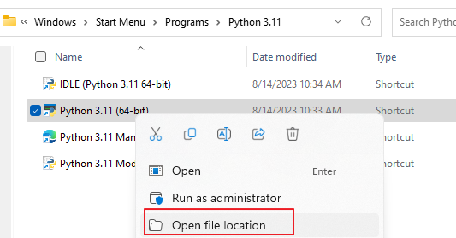

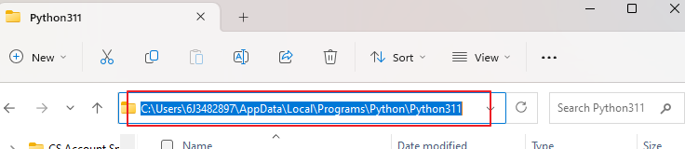

* **환경변수의 PATH에 Python의 링크와 Script의 경로를 넣어야 합니다.**

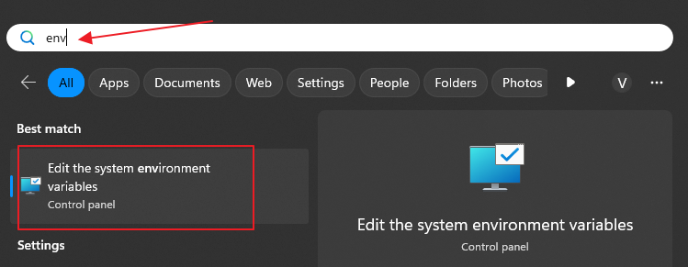

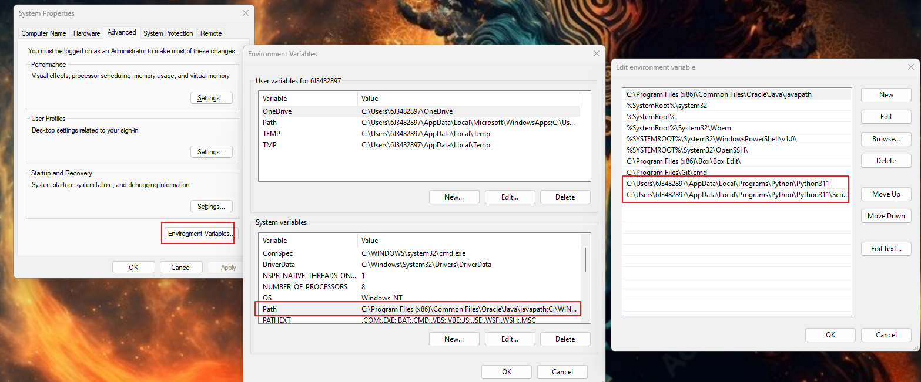

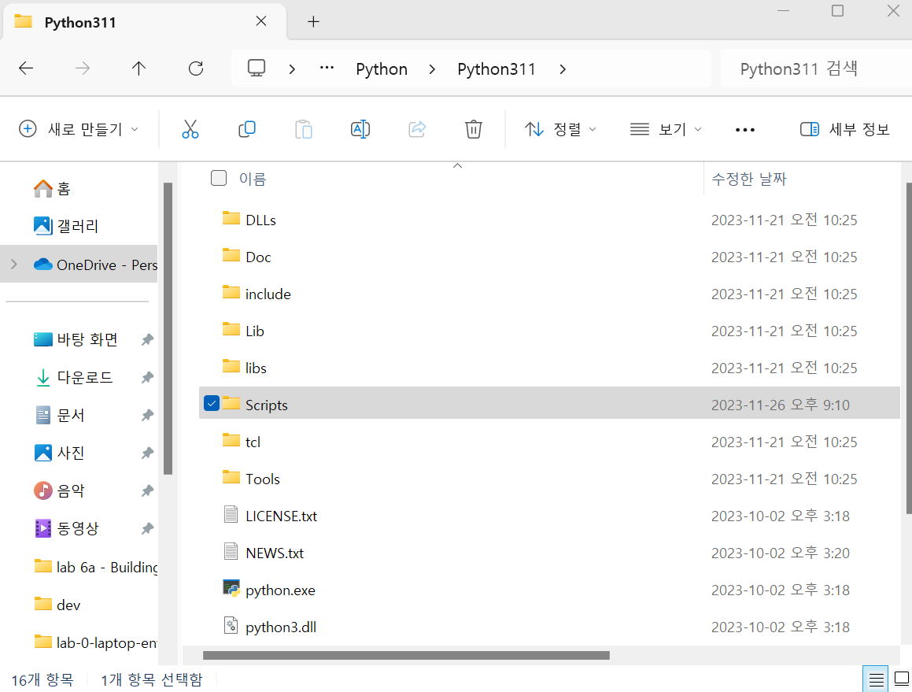

**기존 Python 경로가 환경변수가 있는 경우 삭제가 필요합니다. (기존 python 버전을 사용하고 싶으신 경우 python의 버전이 낮지 않다는 전제 하에 사용 가능합니다. 최소 python 3.9)**

1. **오늘 작업할 레포지토리를 다운로드 받습니다 (**[**https://github.com/Yupjun/watsonx-incubation-program-Korea**](https://github.com/Yupjun/watsonx-incubation-program-Korea)**)**

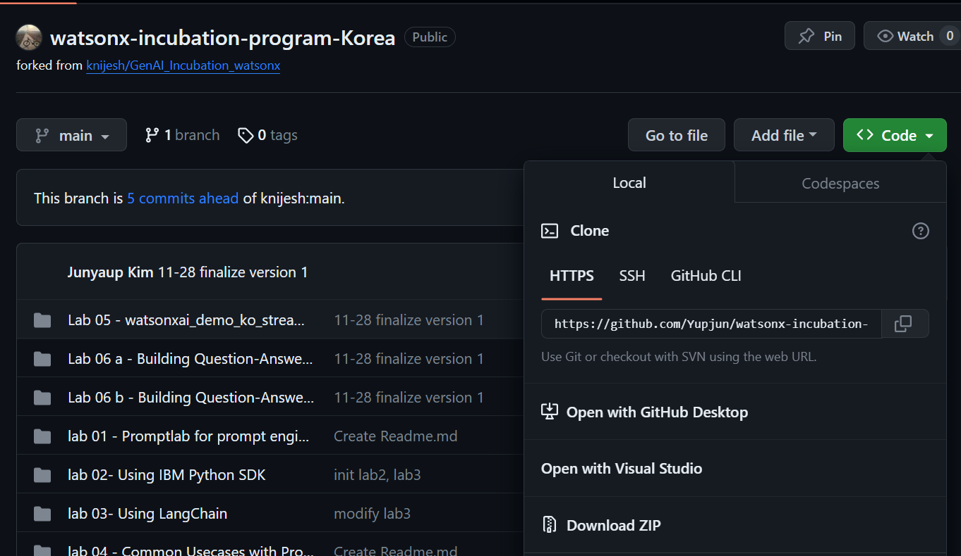

1. **작업할 레포지토리로 이동합니다.**

**경로 복사 후 아래 cmd창에 cd + [복사내용] 하여 해당 경로로 이동**

**cd [경로]**



1. **CMD 창에 파이썬 가상환경 생성 명령어를 입력합니다. [python -m venv .venv]**
2. **가상환경에 접속합니다 [.venv\Scripts\activate]**
3. **lab으로 이동합니다 [cd lab-0-laptop-environment-setup]**
4. **패키지를 설치합니다. [python -m pip install -r requirements_venv.txt]**
5. **쥬피터 노트북을 실행합니다[ jupyter notebook]**
6. **environment-test.ipynb에 접속하여 모든 쉘을 실행하고, 환경세팅이 제대로 되어 있는지 확인합니다.**

**환경변수 세팅을 위해 다음과 같은 값을 준비합니다.**

**PROJECT_ID에 입력해야하는Project Id는 다음 위치에서 찾을 수 있습니다.**

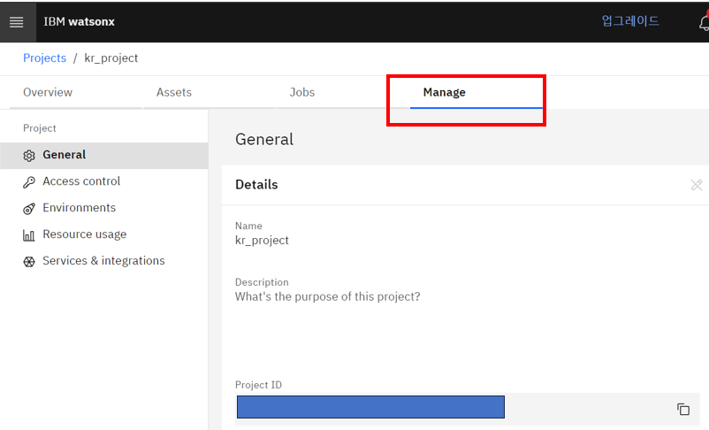

**API_KEY에 들어가야 하는 API KEY는 다음 위치에서 찾을 수 있습니다.**

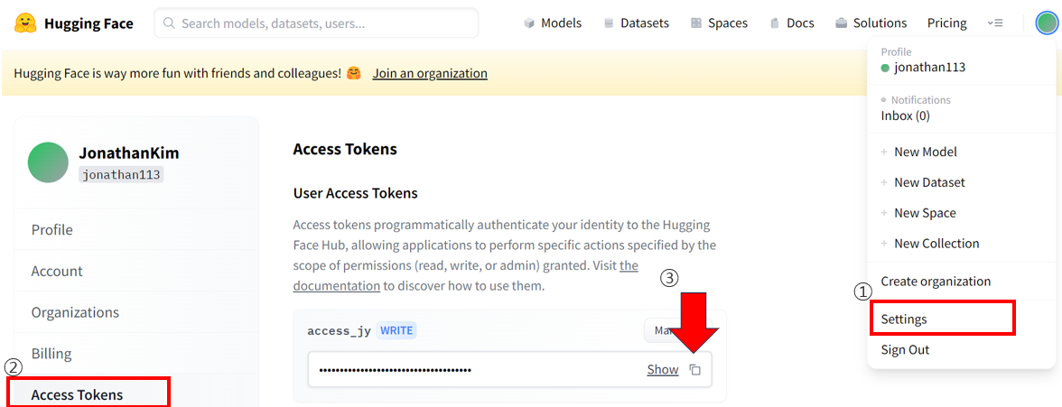

1. **마지막으로 Docker를 설치합니다. (윈도우 유저) (https://desktop.docker.com/win/main/amd64/Docker%20Desktop%20Installer.exe)**